ПРИЛОЖЕНИЕ 3

КОНТРОЛЬНЫЕ ВОПРОСЫ
ДЛЯ ДОКАЗАТЕЛЬНОГО АНАЛИЗА И ПОДГОТОВКИ ПРАКТИКИ

К ПРОЦЕДУРЕ ПРОФЕССИОНАЛЬНОЙ ВЕРИФИКАЦИИ

Информация об организации
  - Название: АНО «Родительский центр «Подсолнух»
  - Сайт: http://podsolnukh.org
  - Телефон:+7(911)144 94 83
  - Электронная почта:podsolnukh-spb@mail.ru
  - Контактное лицо: Сухорукова Елена Викторовна

1. Общая информация о практике
  - Как называется практика?
Практика: «Снижение риска вторичного сиротства в семьях выпускников детских домов», АНО социальных услуг «Родительский центр «Подсолнух»

  - Краткая аннотация практики.
Практика нацелена на работу с кровными семьями с детьми, где один или оба родителя пережили депривацию в своем детстве, находясь в разлуке со своими близкими и вдали от своего родного дома.
Семьи нуждаются в оказании им необходимой профессиональной комплексной помощи, направленной на обеспечение условий для развития эмоционального общения и формирования привязанности между родителями и детьми, что помогает родителям повысить чувствительность к потребностям своего ребенка, увеличить ответственность за его жизнь и здоровье, сформировать навыки ухода и заботы о своем ребенке с учетом его возрастных и индивидуальных особенностей.
Практика базируется на принципах «терапевтического сообщества», создание необходимых условий для личностного роста и социализации родителей, возвращая их к жизненному циклу в обществе. Участие семей в мероприятиях Практики, помогает родителям наблюдать, обучаться и самостоятельно моделировать здоровые детско-родительские взаимоотношения, таким образом снижая риск вторичного сиротства в их семьях. Родители отмечают те успехи, которые стали делать в своей повседневной жизни в общении со своими детьми и друг с другом, опираясь на совместно пережитый опыт доверительных отношений, которые стали ценностью для родителей, испытавших в детстве отвержение со стороны своих близких. Результатом участия семей в мероприятиях Практики является укрепление привязанности между родителями и детьми, снижение риска применения насилия в семье и пренебрежения нуждами ребенка через получение нового позитивного опыта семейных отношений и переработку родителями своего травматического опыта.
Очевидно, что Практика не сможет решить всех социально-психологических проблем семей, которые будут возникать в будущем, но явится важным этапом, на фоне результатов которого будет происходить дальнейшее развитие взаимоотношений детей и родителей.

  - Кем, где и когда была первоначально разработана практика?
В 1993г. в г.Санкт-Петербурге инициативной группой, состоявшей из сотрудников детского дома №31 и специалистов Благотворительного фонда “Корчаковский центр”, была разработана и апробирована программа клубной работы с выпускниками детского дома. В дальнейшем результаты этой программы дали старт для разработки программы поддержки и сопровождения молодых родителей-выпускников детского дома, находящихся в трудной жизненной ситуации и социально опасном положении – программа «Доброе начало».
В 2006г. методистами Благотворительного фонда “Корчаковский центр” В. А. Барабохиной, Г. Р. Замалдиновой в серии методических материалов была описана данная практика: “Социальная помощь семье” выпуск №7 «Клубная работа, как форма содействия социализации семьи», СПб.2006г.
В 2010г. дополнена: Барабохина В.А., Замалдинова Г.Р., Ивашкина Ю.Ю. «Профилактика семейного неблагополучия и социального сиротства детей: сборник методических материалов для специалиста по социальной работе». – СПб: «Айсинг», 2010 – С. 27-34
Специалисты АНО «Родительский центр «Подсолнух» (далее Организация) - разработчики Практики имеют практический опыт работы в 2001-2007г.г. в БФ «Корчаковский центр» в программе «Молодые мамы», направленной на сопровождение мам-выпускниц детского дома с малолетними детьми по месту их проживания, а также реализации программы клубной работы с семьями выпускников детских домов г.Санкт-Петербурга.
Элементы программы, дополненный и частично усовершенствованный инструментарий БФ «Корчаковский центр» легли в основу дальнейшей разработки настоящей Практики Организации.

В 2007г. специалистами Организации была разработана первая версия Практики и запущена в апробацию в рамках трехгодичной реабилитационной программы «Мир моего ребенка» для семей с детьми, где один или оба родителя – выпускники детских домов. В 2013г., с учетом полученных результатов, в Практику были внесены изменения и разработаны документы с учетом требований стандарта услуги формирования реабилитационной среды (семейный клуб) и услуги социально-психолого-педагогического сопровождения детей в образовательном и социальном пространстве (реабилитационный досуг) (разработчик «Национальный Фонд защиты детей от жестокого обращения», 2013г.).

  - Где проходила реализация практики (страны, регионы, города, сёла и пр.)?
г. Санкт-Петербург

  - Когда началась реализация практики? Когда закончилась реализация практики (если практика больше не реализуется)
С 1993г. по 2005г. элементы Практики были реализованы специалистами Благотворительного фонда “Корчаковский центр”.
С 2007г. по настоящее время Практика описанная и дополненная реализуется специалистами АНО «Родительский центр «Подсолнух».

  - К какому типу можно отнести вашу практику? Инновационная (в процессе разработки),пилотная (в процессе апробации), устоявшаяся.
Устоявшаяся. Практика прошла этап разработки и апробации, имеет регламент, который регулирует деятельность специалистов и этапы участия целевой группы. В Практике применяется адаптивная оценка с использованием самопотенциала Организации и при необходимости вносятся уточнения в дизайн программы. Практика динамично развивается с учетом изменений материальных условий и социально-психологических характеристик целевой группы.
На сегодняшний день (июнь 2020г.) Практика была реализована в отношении 150 семей с детьми, где родители являются выпускниками детских домов.

  - Существуют ли похожие практики?
Элементы Практики были реализованы Благотворительным фондом «Корчаковский центр».
Похожие элементы Практики используются в предоставлении услуг (разработчик «Национальный Фонд защиты детей от жестокого обращения»):
- социально-бытовой патронаж семей (домашний помощник);
- формирования реабилитационной среды (семейный клуб)
- социально-психолого-педагогического сопровождения детей в образовательном и социальном пространстве (реабилитационный досуг).

Практика отражает системный подход профессионального сопровождения семей с детьми, где родители являются выпускниками детских домов на всех этапах жизни ребенка в семье до его совершеннолетия.
Уникальность разработанной Практики:
- сосредоточена на развитии детско-родительских отношений в семьях со специфической «сиротской» травматикой у родителей, с учетом особенностей целевой группы;
- нацелена на развитии близких отношений, а не на поверхностные изменения социальной жизни семьи, в связи с этим – результаты являются более устойчивыми;
- учитывает этапность реабилитационного пути клиента, обоснованной его мотивацией;
- применяется комплексный подход в разрешении семейных кризисов;
- используется технология индивидуализации сопровождения семей;
- нацелена на длительность сопровождения семей с учетом темпа наступления их изменений;
- имеет цикличность инновационного процесса;
- профессиональная позиция специалистов в работе с целевой группой, командный подход.

Краткое описание практики
  - Ценности практики: какие ценностные основания лежат в основе вашего подхода к решению проблем и работе с благополучателями?
Базовые ценности при реализации Практики:
- Доверие и безопасность в установлении близких отношений с семьей.
- Ценность каждого участника - каждый участник обладает неотъемлемой внутренней ценностью, специалисты признают право каждого члена семьи на получение поддержки и помощи.
- Уважение к жизненной ситуации каждого члена семьи, его ресурсам и принятия ими решений.
- Прозрачность – все решения принимаются с участием детей и родителей и являются для них объяснимыми.
  - Благополучатели: Какие группы являются основными благополучателями практики? Какие особенности, характеристики благополучателей важно учитывать при реализации практики?
Целевой группой являются:
- Дети и подростки, чьи один или оба родителя в детстве были лишены опеки со стороны своей семьи и воспитывались в детском доме.
- Кровные родители – выпускники детских домов, организаций для детей-сирот и детей, оставшихся без попечения родителей, а также замещающих семей.
- Кровные семьи, где один или оба родителя являются выпускниками детских домов, организаций для детей-сирот и детей, оставшихся без родительского попечения

Благополучатели | Особенности, характеристики благополучателей
Дети и подростки, чьи один или оба родителя в детстве были лишены опеки со стороны своей семьи и воспитывались в детском доме | - нарушение привязанности;  - эмоциональная нестабильность, связанная с изменениями в режиме сна и питания;  - задержка психомоторного, речевого, психосексуального развития, педагогическая запущенность;  - низкий уровень социализации;  - не сформированы основные коммуникативные функции;  - поведенческие нарушения, высокая конфликтность.
Кровные родители – выпускники детских домов, организаций для детей-сирот и детей, оставшихся без попечения родителей, а также замещающих семей | - создают семьи внутри своего сообщества, вследствие чего семейная патология родителей влияет на нормальное развитие их ребенка;  - несут на себе последствия эмоционального и физического насилия;  - нарушения ранних взаимодействий со своими детьми;  - пренебрежения физическими и эмоциональными нуждами ребенка;  - поведение своего ребенка регулируют, прибегая к физическому и эмоциональному насилию;  - спутанные детско-родительские роли – у родителей отношение к детям как вполне самостоятельным, ожидания к детям как к своим родителям – чтобы дети их утешали, удовлетворяли их потребности, понимали их без слов, ничего не требовали, беспрекословно подчинялись их воле.
Кровные семьи, где один или оба родителя являются выпускниками детских домов, организаций для детей-сирот и детей, оставшихся без родительского попечения | - социальная изолированность семьи: дети не наблюдаются в детской поликлинике и не получают своевременно врачебную помощь, также не посещают дошкольные учреждения, отсутствует досуг для ребенка, родители не устраиваются на работу.  - Низкий уровень социальной адаптации семей выпускников

  - Проблемы и потребности благополучателей: На решение каких проблем или удовлетворение каких потребностей благополучателей ориентирована практика?
Группа  благополучателей | Проблемы/ потребности данной группы благополучателей, на решение которых направлена практика
Группа 1:  Дети и подростки, чьи один или оба родителя в детстве были лишены опеки со стороны своей семьи и воспитывались в детском доме | Проблема 1  Риск жестокого обращения, нарушения прав, безопасности и развития ребенка в кровной семье.  Проблема 2  Нарушениядетско-родительских отношений
Группа 2:  Кровные родители – выпускники детских домов, организаций для детей-сирот и детей, оставшихся без попечения родителей, а также замещающих семей | Проблема 3  Неумение взаимодействовать с ребенком без применения насильственных методов воспитания. Отсутствие практических навыков и компетенций, необходимых для воспитания ребенка в семье.
Группа 3  Кровные семьи, где один или оба родителя являются выпускниками детских домов, организаций для детей-сирот и детей, оставшихся без родительского попечения | Проблема 4  Риск изъятия/ отказа от детей в семье, нарушение социальной адаптации семьи, наличие комплекса проблем социального и психологического характера

  - Социальные результаты: Что должно измениться в жизни благополучателей за счёт реализации практики (каких социальных результатов планируется / планировалось достичь)?

Группа благополучателей | Проблемы/ потребности благополучателей | Планируемые позитивные изменения в ситуации благополучателей (социальные результаты практики)
Группа 1:  Дети и подростки, чьи один или оба родителя в детстве были лишены опеки со стороны своей семьи и воспитывались в детском доме | Проблема 1  Риск жестокого обращения, нарушения прав, безопасности и развития ребенка в кровной семье.  Проблема 2  Нарушения детско-родительских отношений | Социальный результат 1  В сопровождаемых семьях наблюдается улучшение детско-родительских взаимоотношений.  Дети и подростки в сопровождаемых семьях своевременно получают уход и эмоциональную заботу от родителей. Родители индивидуально подходят к ребенку и его потребностям и реагируют соответствующим образом. В принятии решений, касающихся жизни ребенка, родители учитывают его мнение.  Кровные родители применяют полученные необходимые навыки и родительские компетенции в воспитании своих детей, и эффективные стратегии для регуляции своего поведения и поведения своего ребенка.  В семьях улучшаются возможности для внутрисемейного взаимодействия и налаживания положительной коммуникации.
Группа 2:  Кровные родители – выпускники детских домов, организаций для детей-сирот и детей, оставшихся без попечения родителей, а также замещающих семей | Проблема 3  Неумение взаимодействовать с ребенком без применения эмоционального и физического насилия  Отсутствие практических навыков и компетенций, необходимых для воспитания ребенка в семье.
Группа 3  Кризисные кровные семьи, где один или оба родителя являются | Проблема 4  Риск изъятия/ отказа от детей в семье, нарушение социальной адаптации семьи, наличие комплекса проблем социального и психологического характера | Социальный результат 2  Повышение уровня семейного благополучия  Стабильная положительная динамика развития ситуации в семье. Семья имеет незначительные трудности в процессе функционирования, но знает, куда обратиться за помощью в случае необходимости, ориентирована на самостоятельное решение своих проблем

  - Деятельность: Какие конкретные действия осуществляются в рамках реализации практики с целью достижения заявленных социальных результатов?
В рамках Практики для достижения социальных результатов организована деятельность по следующему циклу мероприятий:
  - Информирование и вовлечение семей. Ведётся на постоянной основе с привлечением ресурса всех партнеров Организации. Также информацию распространяют сами семьи, получившие поддержку в рамках Практики.
  - Диагностика семьи: первичное собеседование с родителем осуществляется специалистом по социальной работепо телефону, после чего назначается установочное ознакомительное собеседование, которое проводится руководителем и специалистами со всеми членами семьи с принятием совместного решения о включении/невключении семьи в сопровождение(Оценка факторов риска дезадаптации ребенка в семье). Если семья ранее находилась на индивидуальном домашнем сопровождении, то по решению промежуточного собеседования с семьей, основываясь на результатах оценки уровня кризисности семьи и показателей факторов риска дезадаптации ребенка в семье, семья переходит/не переходит в программу группового сопровождения, реализующая Практику.
  - Оценка факторов риска дезадаптации ребенка в кровной семье и определение уровня кризисности семьи осуществляется с применением Технологии индивидуализации программ сопровождения и Оценки ее кризисности.
  - Составление первичного плана работы и обсуждение его совместно с семьёй. План работы основываетсяна анализе собранной информации, оценке ситуации, возможностей и ресурсов конкретной семьи. После определения проблемы семьи происходит постановка промежуточных реабилитационных целей, заключение с семьей рабочего контракта с определением зон совместных действий, распределение ответственностей и установление сроков завершения работ (мониторинга).
  - Реализация запланированных мероприятий осуществляется учётом уровня сопровождения. С семьями, в соответствии с планом работы, проводятся: групповые детско-родительские занятия, родительские тренинги и групповые занятия в открытых группах для родителей, развивающие занятия для детей, тренинги для подростков, детско-родительские творческие мастерские, выездные социокультурные и образовательные мероприятиядля семей, индивидуальные и семейные консультации, семейные конференции. Также семьи участвуют в выездных летних семейных тренингах.
  - Мониторинговые собеседования проводятся 1 раз в 4 месяца или после запланированных мероприятий (например, выездного тренинга). Собеседования дают возможность подвести промежуточные результаты, уточнить план работы.
  - Завершающее собеседование с семьей проводится при завершении работы с семьей на разных этапах сопровождения или завершения 3-летнего цикла участия семьи в Практике. Позволяет - подвести итоги всей работы, передать рекомендации для семьи.
  - Механизм воздействия практики: за счет чего достигаются изменения в ситуации благополучателей?
Предпринятые нами действия обоснованы социально-психологическими особенностями целевой группы семей и теми проблемами, с которыми сталкиваются дети и их родители с опытом лишения кровной заботы в детстве.
С семьями проводится социально-психологическая работа с применением Технологии индивидуализации сопровождения семей, которая позволяет составить маршрут помощи семье (с применением разных форм работы – групповые занятия, консультации индивидуальные, семейные, сетевые встречи, семейные конференции). Технология позволяет установить персональный контакт с каждым членом семьи, получить информацию о том, как каждый видит ситуацию, понимает ее, и какие пути разрешения считает для себя приемлемыми. Создаваемые условия, в опоре на ценности Практики, позволяют каждому члену семьи высказаться и услышать друг друга, что помогает обнаружить разногласия, конфликты и непонимание. В результате, собранная и резюмированная специалистами информация в рамках собеседований, помогает семье посмотреть на ситуацию со стороны, определить проблему и выразить свою мотивацию на принятие совместного решения с дальнейшим маршрутом работы. Проведение оценки факторов риска дезадаптации ребенка в кровной семье и определение уровня ее кризисности помогает семье более ясно воспринять круг своих проблем, признать их, настроиться на принятие помощи и установление сотрудничества на пути их решения.
Разработанная схема сопровождения кровных семей с детьми опирается на практический опыт работы с людьми с сиротским опытом, их проблемами и потребностями. Темы занятий напрямую связаны с трудностями родителей вследствие отсутствия их позитивного опыта проживания в семье. Учитывая специфические особенности самих родителей, Практика основана на практико-ориентированной модели социального научения внутри своего сообщества. Занятия ведутся в группе, что позволяет семьям больше раскрываться, учиться доверять, оказывать поддержку друг другу, получать практические знания. Такой формат работы позволяет расширять контакты семей, тренировать социальную открытость, как детей, так и родителей, и, главное, в безопасной среде тренировать навыки и выявлять компетенции, необходимые для взаимопонимания в семье и развития ребенка. Обучение знаниям, навыкам, умениям помогает родителям использовать эффективные стратегии регуляции своего поведения и поведения своего ребенка. Это направление работы существенно снижает риски не только отказа от ребенка, но и затяжных хронических конфликтов в семье, которые ухудшают благополучие ребенка в кровной семье.
Индивидуальная поддержка родителей и их подрастающих детей ведется на регулярной основе. Формат индивидуальных психологических и педагогических консультаций – это возможность более детально подойти в разрешении обозначенных проблем с учетом индивидуальной ситуации каждого участника программы. Регулярная индивидуально-ориентированная поддержка помогает родителям быть доступными для того, чтобы не только менять свое психическое состояние, но и видеть (распознавать) потребности своего ребенка, проявлять к нему не только требования (он должен сам преодолеть возникающие трудности), но и поддержку и эмпатию.
Практикуясь в созданных безопасных условиях на выездных интенсивных тренингах, получая поддержку других семей, обмениваясь опытом личностных изменений, родители набирают необходимый репертуар навыков и практических знаний, которые позволяют родителям самостоятельно удовлетворять потребности ребенка в родительской заботе и уходе, развиваться и социализироваться вместе с ребенком с учетом его возрастных и индивидуальных особенностей. Таким образом, кровные семьи меньше нуждаются в профессиональной помощи. Дети и подростки лучше адаптируются в среде своих сверстников, развивают свои способности и в дальнейшем создают безопасные отношения в обществе.
  - Показатели социальных результатов практики: приведите ключевые показатели по каждому социальному результату.
Социальный результат | Показатели
Социальный результат 1  В сопровождаемых семьях наблюдается улучшение детско-родительских взаимоотношений | - Количество семей, в которых в полной мере удовлетворяются основные потребности детей.
Социальный результат 2  Повышение уровня семейного благополучия | 2.1. Количество семей, у которых по итогам проведенной работы уровень благополучия повысился

  - Факторы, влияющие на достижение социальных результатов: Что благоприятствует, а что препятствует достижению каждого социального результата практики?

Социальный результат | Факторы, благоприятствующие достижению социального результата | Факторы, препятствующие достижению социального результата
Социальный результат 1  В сопровождаемых семьях наблюдается улучшение детско-родительских взаимоотношений | Родители признают отсутствие или недостаток знаний об уходе, заботе и развитии детей. Настроены на формирование родительских навыков, умений и понимания своей родительской роли. Родители настроены помочь ребенку в социальной адаптации.  Родители настроены на помощь себе и своему ребенку в формировании и развитии детско-родительских отношений. Родители активно включены в жизнь своих детей, проявляют самостоятельность в организации условий безопасности и развития своих детей согласно их индивидуальным особенностям | Родители постоянно находятся в хроническом стрессе социальной и личностной депривации. В воспитании детей применяют различные виды насилия – от пренебрежения до регулярных физических наказаний. Занимают инфантильную позицию, демонстрируют высокую неспособность к обучению навыкам родительства. Родители занимают попустительскую позицию в воспитании своего ребенка –обвиняют во всем ребенка, перекладывают на него всю свою ответственность.
Социальный результат 2  Повышение уровня семейного благополучия | Семья самостоятельно или по рекомендации друзей/специалистов обратилась за помощью. Родители видят свои ограничения в уходе за ребенком и делают попытки к изменению. В семье есть эмоциональные связи. У семьи есть поддерживающее социальное окружение. | Родители использует ребенка в достижении своего материального благополучия. Родители пренебрегают нуждами ребенка и являются угрозой его безопасности. Ребенок находится в состоянии физического и эмоционального истощения. В семье высокий уровень кризисности. Родители в своих проблемах склонны обвинять во всем воспитателей, учителей и других взрослых в окружении ребенка.

  - Риски реализации практики: Какие меры позволяют минимизировать риски?
Наличие сбалансированной профессиональной позиции в работе с данной целевой группой является принципиально важным условием для успешной реализации данной практики. Отсутствие достаточной профессиональной подготовки для решения задач высокого уровня сложности приводит в лучшем случае – к неэффективной работе, в худшем – повторной травматизации и ухудшению ситуации целевой аудитории.
Необходимые меры снижения и минимизации рисков: обязательная методическая поддержка специалистов. Наличие регулярной супервизии и интервизии работы со случаем позволяет справляться со сложными и уникальными ситуациями, накапливать опыт, профессионально развиваться и снижать риск эмоционального выгорания специалистов.

- Регламентированность практики
  - В каких материалах представлено полное описание практики?

На данный момент (июнь 2020г.) единый документ с полным описанием Практики с учетом ее изменений не представлен в открытом доступе. Документы, регламентирующие работу Практики - описана программа «Мир моего ребенка» (https://docs.google.com/document/d/17ZV4Q1jzHmgbvzDpbAWg4QBTp9vqBjjl/edit) с использованием Практики, регламент работы специалистов, реализующие практику, функциональные обязанности специалистов, этические принципы и правила работы специалистов.

  - В какой степени данные материалы актуальны и востребованы?
Указанные материалы актуальны, регулярно используются и дополняются руководителем и специалистами программы.

  - Какой минимальной базовой и дополнительной профессиональной подготовкой должны обладать исполнители практики?
Профессиональная подготовка специалистов программы в области работы с детьми-сиротами, с кризисными кровными родителями, знание специфики целевой группы. Требуемое образование – психологическое, педагогическое.
- Макронавыки:
- знание психологии развития личности и групп, основы психопатологии и психиатрии
- знания о развитии привязанности, ее нарушений и ее терапии
- знания о видах и механизмах насилия и его психологических и физических последствий
- знания о формировании зависимого/созависимого поведения
- знание психоэмоциональных особенностей развития детей, лишившихся родительского попечения и получивших воспитание в детских домах, центрах семейного воспитания, замещающих семьях
- знания о закономерностях функционирования кризисной семьи
- знание теорий психологического кризиса, социального научения
- основные теории групповой психотерапии
- основные принципы динамики группового процесса и практические навыки работы с психологическим сопротивлением участников
- сформированный навык профессионального самоопределения
- сформированная профессиональная позиция специалиста в социальной сфере
- Микронавыки:
- активное слушание
- эмпатийное слушание
- переформулировка утверждений
- умение формулировать вопросы
- умение обобщать полученную информацию, интерпретировать её
- умение вступать в конфронтацию
- навык работы с сопротивлением
- навык работы по формированию мотивации
- навык отражения чувств
- навык оказания поддержки
- навыки облегчения проблемы клиента и защиты интересов клиента

  - Какие используются формы и методы обеспечения качества работы специалистов, реализующих практику?
1 раз в неделю проводится методическое собрание.
Интервизия проводится 1 раз в месяц.
Супервизии проводятся 1 раз в три месяца с приглашением стороннего специалиста.

  - Имеется ли методическое обеспечение профессиональных образовательных программ для специалистов.
В современной системе непрерывного образования, подготовки и переподготовки профессиональных кадров на базе Санкт-Петербургского государственного бюджетного учреждения «Городской информационно-методический центр «Семья» специалисты АНО «Родительский центр «Подсолнух» ведут цикл семинаров для специалистов служб сопровождения. Список тематических мероприятий представлен на сайте: http://podsolnukh.org/programms/seminars/. Специалисты Практики посещают занятия.

Специалисты, реализующие Практику, прошли обучение:
- международные программы психологической подготовки специалистов по работе с посттравматическими стрессовыми расстройствами, а также ряд психотерапевтических обучающих программ (Швеция, Франция, Шотландия, Израиль)
- специальное обучение и стажировка по программе «Обычное детство: беспризорные дети и подростки, употребляющие ПАВ» Санкт-Петербург – Варшава MONAR
- программы «Ответственное родительство», Санкт-Петербург – Лондон
- обучающий цикл тренинг- семинаров российско-финского проекта «Гнезда» - Дети и семьи в трудной жизненной ситуации», составление методических материалов, Санкт-Петербург, 2007г.
- обучение по программе «Практические методы Theraplay», Санкт- Петербург – Хельсинки, Семинар по повышению квалификации в области воспитания и семейной консультации 14– 15. 2. 2005. СирпаМустонен, Хельсинки; http://www.lastenkuntoutus.net; http://www.theraplay.fi/.
- программа повышения квалификации «Внедрение индивидуализированного подхода в систему подготовки, сопровождения и поддержки замещающей семьи» (базовый, очный, специализированные дистанционные курсы). Материалы размещены на сайте Конструктор социальных практик в разделе «Новости и материалы проекта» https:// https://www.constructornko.com/about.

  - Каким образом регламентируются действия специалистов в области возможного негативного влияния и рисков практики?
Действия специалистов описаны в функциональных обязанностях и регламенте работы специалистов, реализующие практику, в этических принципах и правилах работы специалистов.
Первый месяц работы нового специалиста является его стажировкой.
Реализация Практики осуществляется работой команды специалистов. Командный подход позволяет точнее осуществлять внутренний и внешний контроль качества работы. Все возникающие вопросы обсуждаются в рамках еженедельных методических собраний, интервизий и на супервизиях.

  - Какие есть расхождения между существующими регламентами и их реализацией?
Выше описанные меры реализуются согласно имеющимся документам.

- Обоснованность практики
  - Каким образом практика обоснована с точки зрения интересов и потребностей благополучателей?
Целевая группа | Основные проблемы и потребности ЦГ, на решение которых направлена Практика | Способы определения потребностей благополучателей
Группа 1:  Дети и подростки, чьи один или оба родителя в детстве были лишены опеки со стороны своей семьи и воспитывались в детском доме | Проблема 1  Риск жестокого обращения, нарушения прав, безопасности и развития ребенка в кровной семье.  Проблема 2  Нарушения детско-родительских отношений | - Проведение диагностического (первичного) и мониторингового (промежуточного) собеседований  - Проведение оценки наличия и степени выраженности факторов риска дезадаптации ребенка в семье  - Метод включенного наблюдения.  - Консультирование
Группа 2:  Кровные родители – выпускники детских домов, организаций для детей-сирот и детей, оставшихся без попечения родителей, а также замещающих семей | Проблема 3  Неумение взаимодействовать с ребенком без применения эмоционального и физического насилия  Отсутствие практических навыков и компетенций, необходимых для воспитания ребенка в семье. | - Проведение диагностического (первичного) и мониторингового (промежуточного) собеседований  - Проведение оценки наличия и степени выраженности факторов риска дезадаптации ребенка в кровной семье  - Метод включенного наблюдения.  - Консультирование
Группа 3  Кровные семьи, где один или оба родителя являются выпускниками организаций для детей-сирот и детей, оставшихся без попечения родителей, а также замещающих семей | Проблема 4  Риск изъятия/ отказа от детей в семье, нарушение социальной адаптации семьи, наличие комплекса проблем социального и психологического характера | - Проведение диагностического (первичного) и мониторингового (промежуточного) собеседований  - Проведение оценки наличия и степени выраженности факторов риска дезадаптации ребенка в кровной семье  - Метод включенного наблюдения.  - Консультирование

  - Какие есть данные, подтверждающие обоснованность применения практики с точки зрения профессионального опыта и экспертизы?
Впервые Практика была описана после трех лет апробации с последующим внесением изменений в 2010г. В 2011 г. Практика была подвергнута процедуре самооценки под руководством внешнего специалиста по оценке Орловой А.В., руководителя Центра РНО, оценка и экспертиза проектов.
В 2014г. были выпущены методические материалы «РОДИТЕЛИ – ВЫПУСКНИКИ ДЕТСКИХ ДОМОВ Из опыта профессиональной работы Родительского центра «Подсолнух», Андреева Н.В., Сухорукова Е.В., СПб.: Издательство «Знакъ», 2014, 36 с. (https://docs.google.com/document/d/1aqT7kzXhSChFogfKeycQMIVeln7tJ-j0p3yqTPJ9hyw/edit)

По итогам трех лет участия семей в реализации Практики, выделяются следующие области влияния ее мероприятий на ситуацию целевых групп:
- Родители обеспечивают безопасность ребенка.
- Интересы ребенка в семье становятся приоритетными – здоровье, развитие.
- Уважение и неприкосновенность личности ребенка.
- Повышение мотивации интегрированности семьи в общество.
- Появление мотивации родителей к ведению здорового образа жизни.

  - Какие научные теории, результаты научных или прикладных исследований подтверждают обоснованность применения практики для благополучателей практики?
Практика базируется на следующих научных теориях и подходах:

основные положения теории привязанности, последствий ее нарушений и ее терапии – Дж. Боулби, М. Эйнсворт, К. Х. Бриш., Й. Лангмейер, З. Матейчик., Б.Борьесон, С. Бритен, С. Довбня, Т. Морозова, К. Пакеринг., Р.Ж. Мухамедрахимов
- основные положения гештальт-терапии
- основные положения когнитивной психотерапии
- краткосрочная позитивная психотерапия по Ахоле и Фурману (Финляндия) в переложении А.М.Ялова (Санкт-Петербург, Россия)
- основные принципы лечения сообществом М.Роуз, К. Роджерс
- результаты исследований нарушенной привязанности Н.П.Рюгаарда (Дания)
- подход к оценке с участием детей Сондерс М. (Великобритания), Подушкиной Т. (Россия)
- технология “Открытое пространство” О. Харрисона (Германия)
- социально-психолого-педагогическое сопровождение семей в образовательном и социокультурном пространстве (организация реабилитационного досуга) Селениной Е.В. (Россия)
- семейно-ориентированный подход “работа со случаем” Борзова С.П. (Россия)
- работа с социальными контактами по методу “сетевой карты” Т. Самуэльсон (Дания)

5. Данные о достижении социальных результатов

и влиянии практики

  - Какие позитивные изменения (социальные результаты) можно констатировать в жизни благополучателей благодаря применению практики?

Общее количество сопровождаемых семей за 2019 год–49 семей/ 57 детей.
В выборке участвовали 37 семей (48 детей).
Общее количество сопровождаемых семей за 2018 год – 41 семья/48 детей. В выборке участвовали 32 семей (37 детей).
Для анализа данных использовался основной инструмент – социальная карта. В 2018 году анализ данных выполнялся вручную, путем контент анализа и подсчета баллов. С 2019 года анализ статистики стал производится с помощью exel таблиц, что дает возможность быстрее анализировать и наблюдать большее количество нюансов. Инструмент и способ работы с ним представлен в Приложениях.

Социальный результат 1
В сопровождаемых семьях наблюдается улучшение детско-родительских взаимоотношений.

Показатель 1.1.
Количество семей, в которых в полной мере удовлетворяются основные потребности детей.

- Имеются ли данные о позитивных изменениях ситуации благополучателей с точки зрения достижения указанного социального результата?
По данным проведенного мониторинга за 2019 год в 24 семьях из тех, кто участвовал в выборке, родителями удовлетворяются физические и психические потребности детей в полной мере.

В этих семьях отмечается:
- внимательнее относятся к физическому здоровью детей -посещение врачей, одежда по возрасту, регулярное питание, появился режим дня
(по шкале «Состояние здоровья ребенка» 10 семей изменили показатель с 1 до 2, более тщательно стали относиться к здоровью ребенка, в 12 семьях показатель не изменился с 3);
- дети посещают дошкольные/школьные учреждения в соответствии с возрастом и развитием (по шкалам «Дополнительное образование ребенка» и шкалам, относящимся к вопросам об учреждении (удаленность, частота посещения) большинство родителей 30 семей улучшили показатели с 1 и 2 уровня до 3);

- родители организуют досуг по возможностям и интересам ребенка (по шкале «Организация досуга ребенка» - в 30 семьях были улучшены показатели, за счет вовлечения родителя в интересы ребенка, ориентации родителей на диалог);

- родители спокойнее относятся к детям, выстраивают диалог, не кричат на ребенка (по шкале «Какие отношения у родителей с детьми» 25 родителей улучшили показатель с 2 до 3 уровня, и 12 семей перестали использовать насильственные методы для регуляции поведения).

За 2018 год по результатам анализа социальных карт из 32 семей в 25 отмечаются улучшения во взаимоотношениях родителей с детьми, удовлетворяются основные потребности детей в полной мере.

В этих семьях отмечается:
- внимательнее относятся к физическому здоровью детей (посещение врачей, одежда по возрасту, регулярное питание, появился режим дня) (по шкале «Состояние здоровья ребенка» 15 семей изменили показатель с 1 до 2, более тщательно стали относиться к здоровью ребенка, в 7 семьях показатель не изменился с 3);
- дети посещают дошкольные/школьные учреждения в соответствии с возрастом и развитием (по шкалам «Дополнительное образование ребенка» и шкалам, относящимся к вопросам об учреждении (удаленность, частота посещения) большинство родителей 25 семей улучшили показатели с 1 и 2 уровня до 3, во всех 32 семьях дети посещают дошкольные/школьные учреждения);
- родители организуют досуг по возможностям и интересам ребенка (по шкале «Организация досуга ребенка» - в 29 семьях были улучшены показатели, за счет вовлечения родителя в интересы ребенка, ориентации родителей на диалог)
- родители спокойнее относятся к детям, выстраивают диалог, не кричат на ребенка (по шкале «Какие отношения у родителей с детьми» в 21 семье родители улучшили показатель с 2 до 3 уровня, и 17 семей перестали использовать насильственные методы для регуляции поведения).

Родители сами отмечают, что стали заботиться о прохождении необходимых комиссий и врачей при подготовке ребенка к саду/школе, проходят медицинские обследования с детьми, организуют занятия по интересам (секции, домашние занятия, досуг), стали заботиться о выстраивании и сохранении неконфликтных отношений с ребенком.

- Каким образом были получены сведения о достижении социального результата? Какие материалы могут их подтвердить?
Данные по показателю были получены в ходе собеседования с семьей в рамках ее мониторинга, а также изучения документов (паспорт, свидетельство о рождении, ИНН, пенсионное, медицинские направления, заключения, рекомендации педагогов, учителей и т.п.). В результате этих двух действий специалист заполняет документ, на основании которого проводятся замеры – социальная карта семьи. (Приложение 1-3)

- Описание того, как, когда и сколько раз проводился сбор данных. Использовалась ли одна группа, состоящая только из участников Практики? Либо были использованы группы сравнения или контрольные группы? | В результате собеседования специалистами Практики заполняется социальная карта (Приложение 1) в сентябре, январе и мае каждого года (или каждые три месяца). Программа с каждой семьей в городе проводится с сентября по май следующего года. Летом – выездные мероприятия.  Каждая семья, постоянно получающая услуги Практики, проходит такой замер. В 2019 г. мы охватили замерами 37 семей. В 2018 г. -32.  Семьи для контрольной группы к участию в замерах не привлекались.
- Кто из благополучателей стал источником данных (выборка)? Если не все участники стали источником данных, то по какому принципу были выбраны те, кто вошли, отличаются ли они от тех участников, которые не вошли в выборку. Сколько участников приняли участие? | Опрашивались семьи, получавшие услуги Практики не краткосрочно, а в течение всего года. Семьи, которые были на сопровождении кратко или эпизодически, в выборку не попали.  2018 г. – в выборке 32 семьи;  2019 7. – в выборке 37 семей.
- Какими инструментами собирались данные? Почему были использованы именно эти инструменты? | Социальная карта является простым инструментов сбора легко подтверждаемой объективной в большей части информации. Переведённая в google-форму, в excel- таблицы, данный инструмент дает возможность быстро собирать динамику, как по конкретной семье, так и по группе семей в целом. (Приложение 2).
- Как и кем проводился анализ данных? Какие методы были использованы? | Координатор программы анализирует полученные данные в начале и в конце года.  В 2018 г. мы использовали метод контент анализа и подсчета баллов.  В 2019 сбор анализа стал еще более упрощен и объективен, т.к. там, где был способ контент-анализа, появились баллы.  (Приложение 3)
- Как долго сохраняется достигнутый социальный результат после окончания реализации практики? Какова устойчивость результата?

В настоящий момент специальной процедуры опроса выпускников Практики нет. Но мы можем говорить возможности высокой устойчивости результата для части семей в течение 5-7 лет после участия семьи в Практике. Примерно с 30% семей мы поддерживаем эпизодический контакт – семьи посещают совместные мероприятия, праздники, могут выступать помощниками, волонтерами для помощи другим семьям, в трудной ситуации. В связи с этим мы имеем возможность наблюдать, что полученные родительские навыки, умения, знания используются родителями не просто механически, а получают свое развитие, доверительные ненасильственные отношения с ребенком переходят в разряд ценностей, которые семьи готовы нести уже дальше самостоятельно, без участия в их жизни специалистов Практики.

- В случае, если социальный результат является отложенным по времени (проявляется уже после реализации практики), каков срок их наступления? Как вы об этом узнаёте или узнали?

Мы считаем, что результат данной Практики не является отсроченным, проявляется в той или иной степени сразу после участия семьи. Минимальное время наступление для минимальных изменений в семье – примерно 3 месяца.

Социальный результат 2
Повышение уровня семейного благополучия

Показатель 2.1.
Количество семей, у которых по итогам проведенной работы уровень благополучия повысился

Общее количество сопровождаемых семей за 2019 год–49 семей/ 57 детей.
В выборке участвовали 37 семей (48 детей).
Общее количество сопровождаемых семей за 2018 год – 41 семья/48 детей. В выборке участвовали 32 семей (37 детей).

- Имеются ли данные о позитивных изменениях ситуации благополучателей с точки зрения достижения указанного социального результата?
Общее количество исследуемых семей за данный отчетный период – 37 семей. По данным проведенного мониторинга выполнения реализации планов и оценки семейной ситуации за период 2019 года - у 20 семей из выборки отмечается улучшение уровня семейного благополучия. У них наблюдается:
- Стабилизация материального статуса семей
(по шкале «Материальный доход» от помощи друзей и БФ смогли отказаться 7 семей в пользу самостоятельного обеспечения, 4 мамы оформили свои взаимоотношения с отцом детей, отказавшись от пособий и льгот по одинокому родителю. В 12 семьях материальный доход остался стабильным и не сместился с положения 3).
- Официальное трудоустройство
(по шкалам «График работы», «Удовлетворенность работой» - 10 семей сменили работу, ориентируясь на свои потребности семьи и ребенка, в 5 семьях сменили форму трудоустройства разрешив вопрос с руководством (с неофициальной на трудовой договор). В 7 семьях стали трудоустроены официально оба родителя – не связано с выходом из декрета);
- Благоустройство пространства для ребенка
(по шкале «Адаптированность среды проживания для ребенка» у 20 семей показатель с 1, увеличился до 2, у 3 семей у ребенка появилась своя комната);
- Улучшение жилищных условий
(анализируется по шкалам: «Условия проживания», «Санитарно-гигиенические условия», и шкалам, связанным с формами собственности жилья. В 3 семьях – изменение жилья на более благоустроенное, в 15 семьях – завершение ремонта, разрешение ситуации с благоустройством. Из 37 семей только 2 семьи продолжают проживание в съемном жилье, но смогли подать с поддержкой документы на изменение ситуации).
По данным проведенного мониторинга за 2018 год из 32 семей выборки у 23 семей отмечается стабильное повышение уровня материального благополучия.
- Стабилизация материального статуса семей
(по шкале «Материальный доход» от помощи друзей и БФ смогли отказаться 11 семей в пользу самостоятельного обеспечения, 2 мамы оформили свои взаимоотношения с отцом детей, отказавшись от пособий и льгот по одинокому родителю. В 10 семьях материальный доход остался стабильным и не сместился с положения 3).
- Официальное трудоустройство
(по шкалам «График работы», «Удовлетворенность работой» - 15 семей сменили работу, ориентируясь на свои потребности семьи и ребенка, в 6 семьях сменили форму трудоустройства разрешив вопрос с руководством (с неофициальной на трудовой договор). В 2 семьях стали трудоустроены официально оба родителя – не связано с выходом из декрета);
- Благоустройство пространства для ребенка
(по шкале «Адаптированность среды проживания для ребенка» у 18 семей показатель с 1, увеличился до 2, у 2 семей у ребенка появилась своя комната);
- Улучшение жилищных условий
(анализируется по шкалам: «Условия проживания», «Санитарно-гигиенические условия», и шкалам, связанным с формами собственности жилья. В 6 семьях – изменение жилья на более благоустроенное, в 14 семьях – разрешение ситуации с благоустройством).
Родители отмечают, что положение в их семье стало более стабильным, появился предсказуемый доход, они смогли переоборудовать место для ребенка, вплоть до выделения отдельной комнаты при возможности или отдельного места для игр\учебы. Родители стали делать свой выбор в пользу самостоятельного дохода, а не в сторону благотворительной помощи.

- Каким образом были получены сведения о достижении социального результата? Какие материалы могут их подтвердить?

Данные по показателю были получены в ходе анализа социальной карты семьи.

- Описание того, как, когда и сколько раз проводился сбор данных. Использовалась ли одна группа, состоящая только из участников Практики? Либо были использованы группы сравнения или контрольные группы? | В результате собеседования специалистами Практики заполняется социальная карта (Приложение 1) в сентябре, январе и мае каждого года (или каждые три месяца). Программа с каждой семьей в городе проводится с сентября по май следующего года. Летом – выездные мероприятия.  Каждая семья, постоянно получающая услуги Практики, проходит такой замер. В 2019 г. мы охватили замерами 37 семей. В 2018 г. - 32.  Семьи для контрольной группы к участию в замерах не привлекались.
2.Кто из благополучателей стал источником данных (выборка)? Если не все участники стали источником данных, то по какому принципу были выбраны те, кто вошли, отличаются ли они от тех участников, которые не вошли в выборку. Сколько участников приняли участие? | Опрашивались семьи, получавшие услуги Практики не краткосрочно, а в течение всего года. Семьи, которые были на сопровождении кратко или эпизодически, в выборку не попали.  2018 г. – в выборке 32 семьи;  2019 7. – в выборке 37 семей.
3.Какими инструментами собирались данные? Почему были использованы именно эти инструменты? | Социальная карта является простым инструментов сбора легко подтверждаемой объективной в большей части информации. Переведённая в google-форму, в excel- таблицы, данный инструмент дает возможность быстро собирать динамику, как по конкретной семье, так и по группе семей в целом. (Приложение 2).
4.Как и кем проводился анализ данных? Какие методы были использованы? | Координатор программы анализирует полученные данные в начале и в конце года.  В 2018 г. мы использовали метод контент анализа и подсчета баллов.  В 2019 сбор анализа стал еще более упрощен и объективен, т.к. там, где был способ контент-анализа, появились баллы.  (Приложение 3)
- Как долго сохраняется достигнутый социальный результат после окончания реализации практики? Какова устойчивость результата?

В настоящий момент специальной процедуры опроса выпускников Практики нет. Но мы можем говорить возможности высокой устойчивости результата для части семей в течение 5-7 лет после участия семьи в Практике. Примерно с 30% семей мы поддерживаем эпизодический контакт – семьи посещают совместные мероприятия, праздники, могут выступать помощниками, волонтерами для помощи другим семьям, в трудной ситуации. В связи с этим мы имеем возможность наблюдать, что полученные родительские навыки, умения, знания используются родителями не просто механически, а получают свое развитие, доверительные ненасильственные отношения с ребенком переходят в разряд ценностей, которые семьи готовы нести уже дальше самостоятельно, без участия в их жизни специалистов Практики.

- В случае, если социальный результат является отложенным по времени (проявляется уже после реализации практики), каков срок их наступления? Как вы об этом узнаёте или узнали?

Результат проявляется непосредственно, усиливается, если семья периодически берет помощь в программе или сама становится поддержкой для более слабой семьи.

  - Возможно ли выделить вклад вашей практики в достижение социальных результатов у благополучателей?
Анализируя полученные результаты, мы с уверенностью можем видеть влияние Практики на благополучателей. Связываем этот результат с Практикой с учетом предыдущего опыта жизни клиента. Например, до получения услуг в Практике родители в течение 5 лет считали, что неоформленные отношения им более выгодны, что у ребенка вместо кроватки может быть манеж, где они и играет и спит, что ребенок может и должен успокаивать себя сам с любого возраста, просто надо его закрыть и переждать истерику. Эта «уверенность», установки меняются не сами по себе, а по мере прохождения программы поддержки в рамках Практики. Когда мы встречаем семьи бывших выпускников, которые никогда не получали поддержку своей родительской роли в рамках нашей Практики или какой-либо подобной, то видим какими нарушенными остались взаимоотношения родителей и детей, независимо от возраста родителя и ребенка. Например, родитель может быть уверен, что подросток уже самостоятельный человек, не очень нуждается в контроле и помощи родителя.
  - Как благополучатели относятся к социальным результатам, достигнутым с помощью практики?
Как к расширению своих родительских возможностей и уверенности. Доверие проблемы другим людям, получение по ней помощи и поддержки дает им новый ценностный уровень.
  - Наблюдались ли в ходе реализации практики негативные, нежелательные эффекты (результаты) для благополучателей?
В случае, когда выявлялись ситуации хронического пренебрежения и насилия над ребенком, небезопасного положения. Рекомендации к изъятию ребенка могут исходить и от специалистов Практики. Ухудшения другие нами не зарегистрированы.

Перечень приложений
к описанию практики «Снижение риска вторичного сиротства в семьях выпускников детских домов» АНО социальных услуг «Родительский центр «Подсолнух»

            - Бланк социальной карты семьи
            - Описание процедуры сбора и анализа данных, вводимых в Google-форму социальной карты семьи.
            - Алгоритм анализа данных по социальной карте семьи, определение уровня семейного благополучия с использованием excel-таблиц.

Приложение 2

Googleформа
https://forms.gle/QfV13i6xJbi2vPmYA

Используется для сбора данных, необходимых к подсчету и анализу.

Процедура:
Данные, необходимые для подсчета и сравнения из социальной карты заносятся в форму.
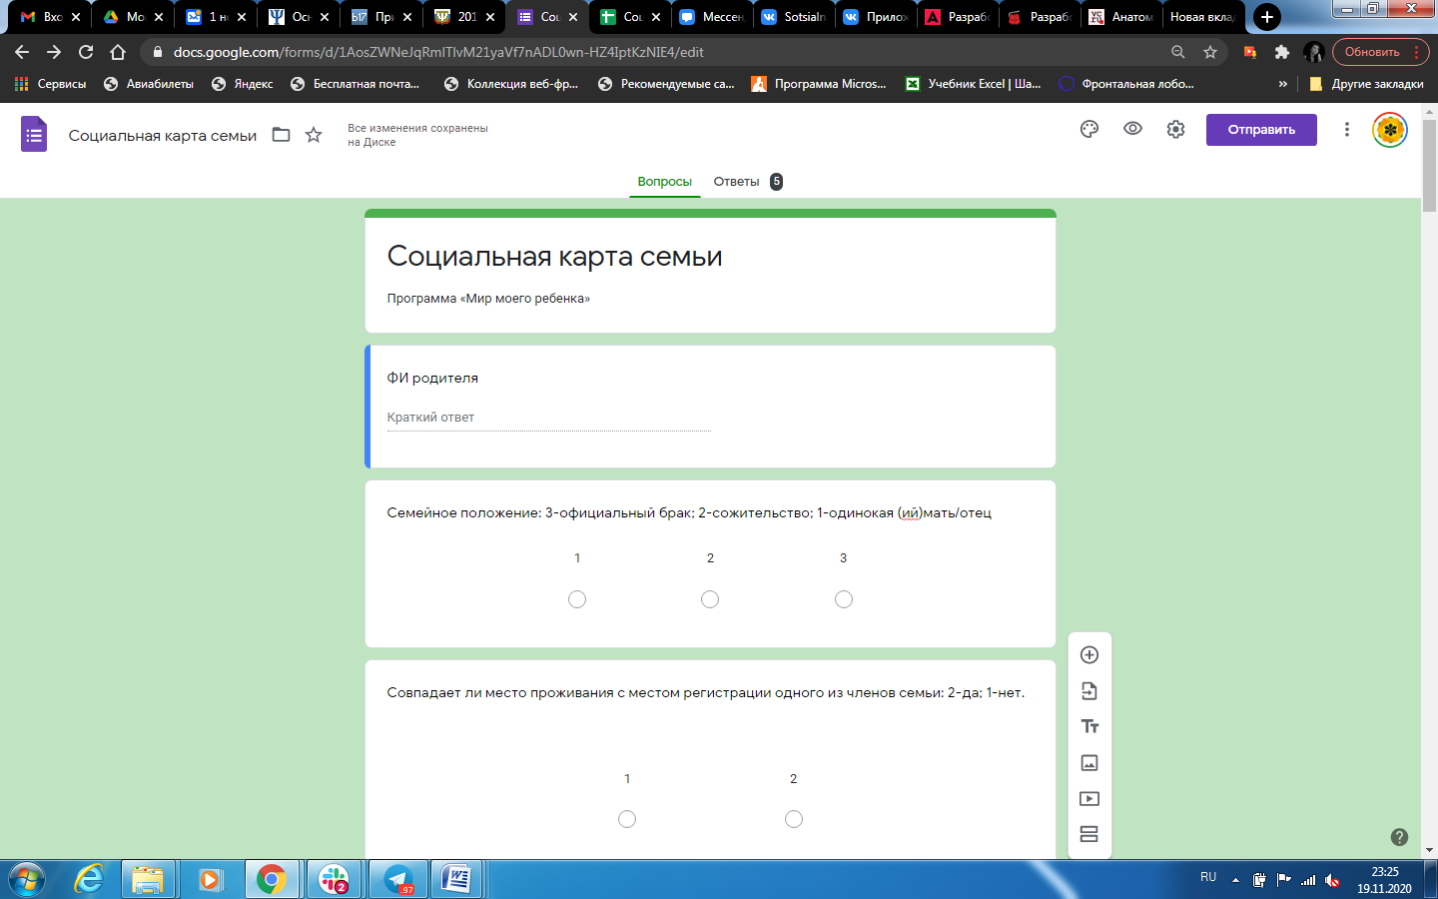
Далее в рамках возможностей формы, можно проанализировать ответы, как по отдельной карте, так и по группе.
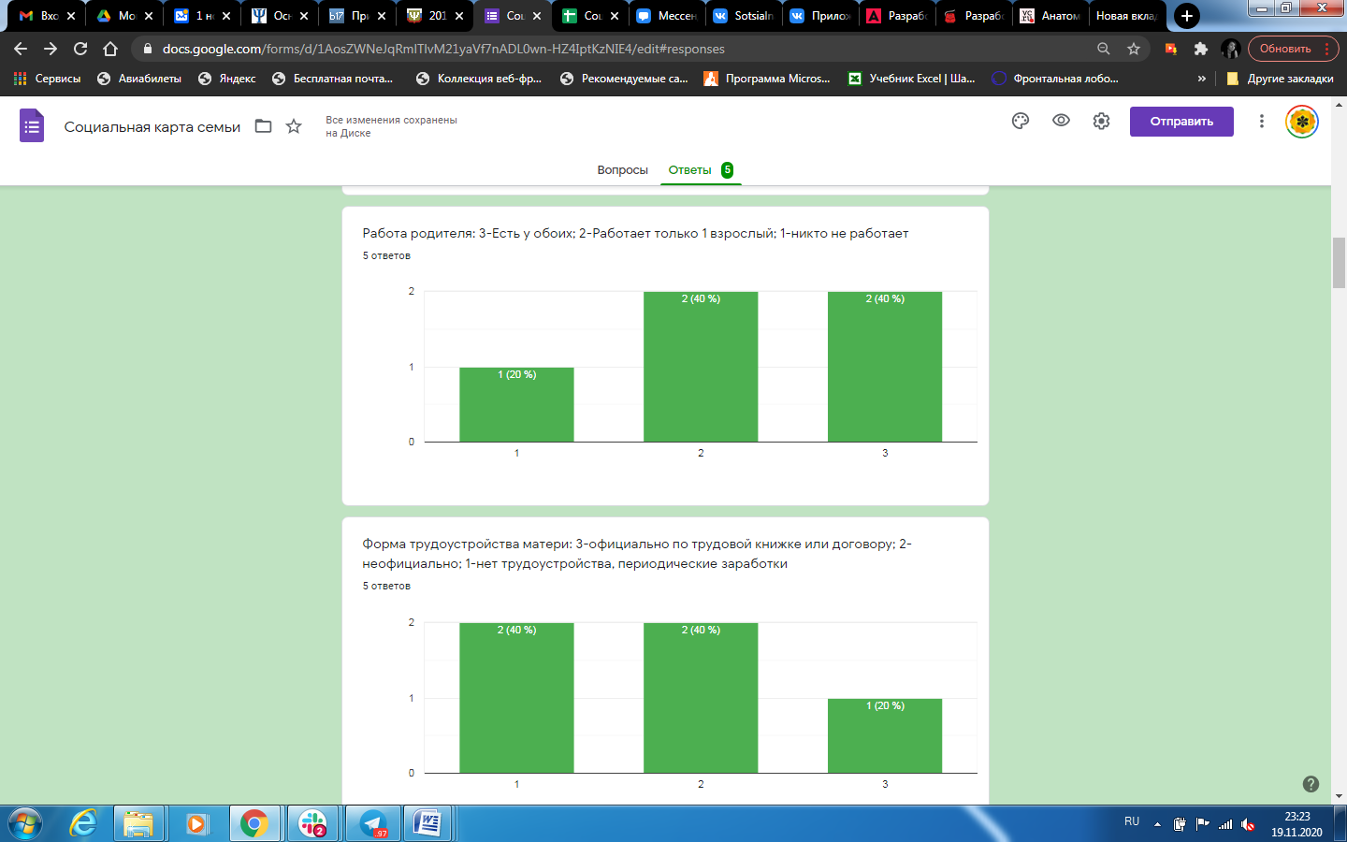
Сравнительный анализ по каждому вопросу

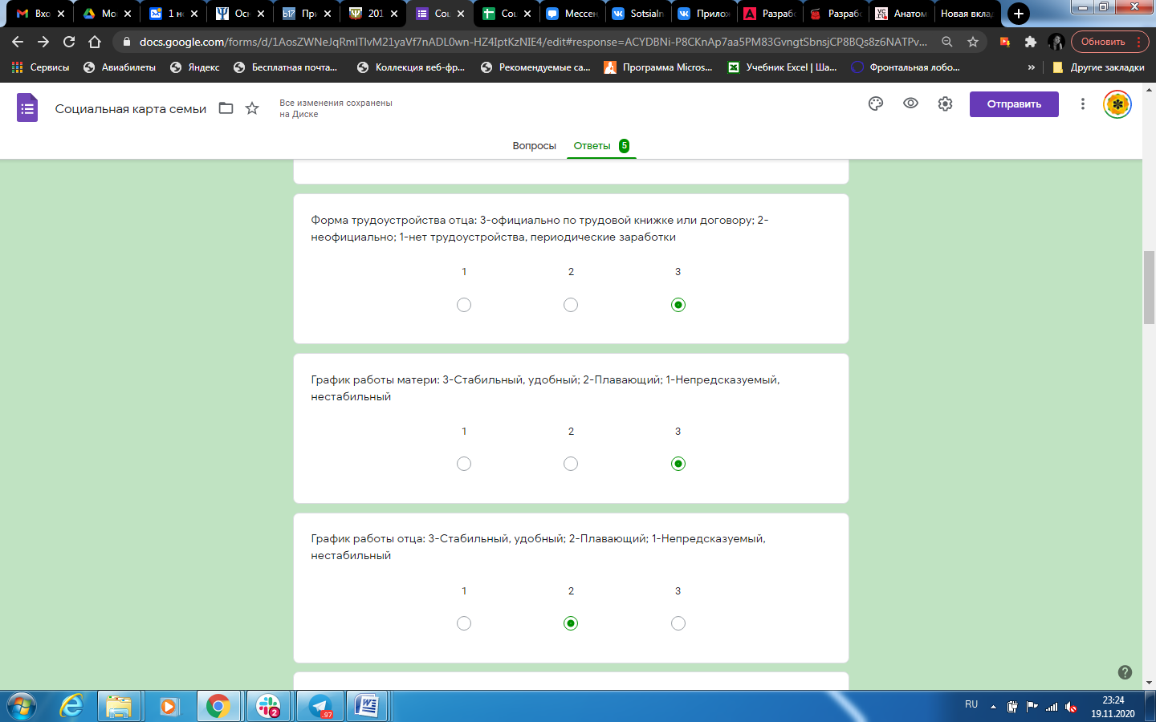
Ответы отдельного благополучателя.

Все данные из формы автоматически переносятся в таблицу googleexcel
Приложение 3
Таблица позволяет анализировать данные по каждому ответу, общий результат (среднее значение) по каждому благополучателю.

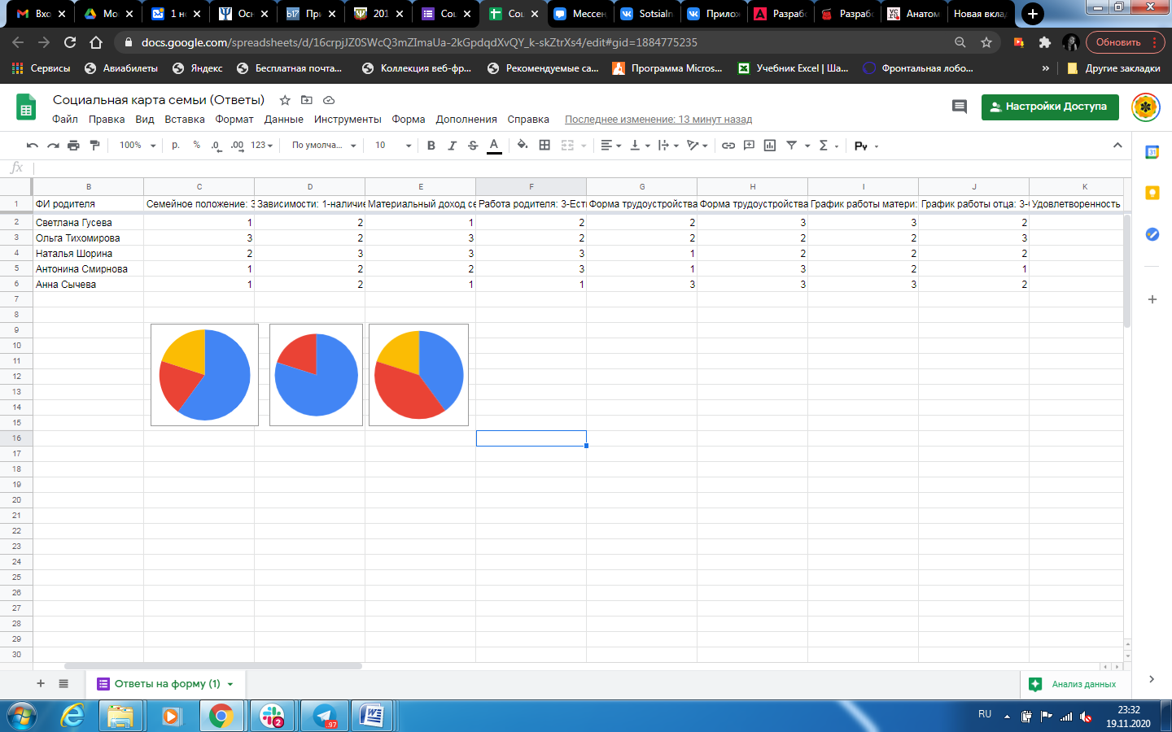

В таблице собраны ответы каждого благополучателя, диаграммы демонстрируют распространенность каждого ответа и могут быть построены по каждому вопросу.

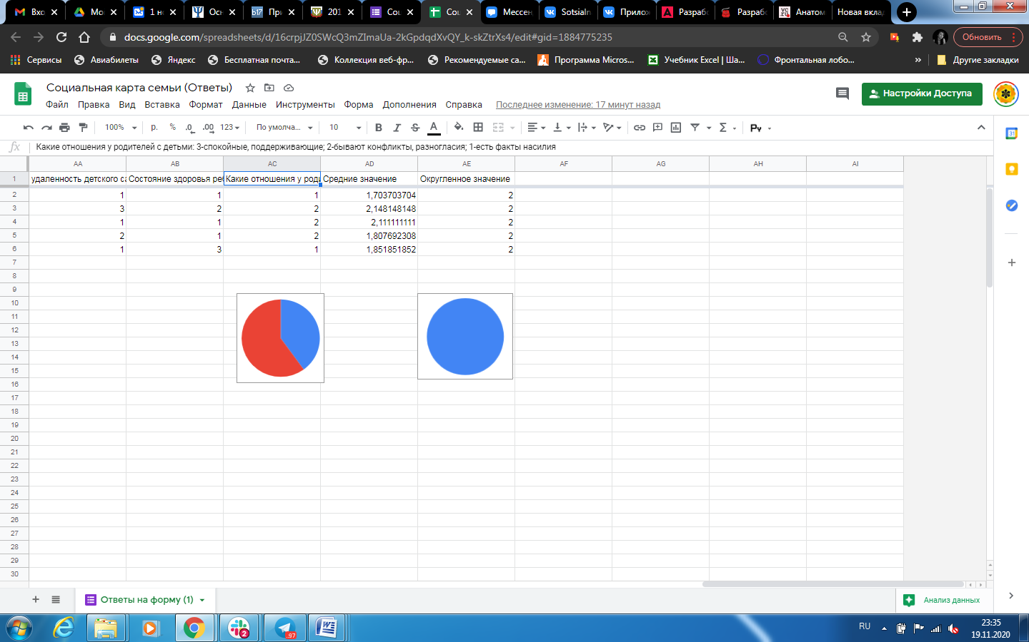
Таблица позволяет просчитать среднее значение по каждому благополучателю, а также высчитать среднее значение по все группе.

Как мы получили баллы:
В результате анализа, ответам благополучателей присваивается среднее значение, высчитанное по количеству баллов, деленному на количество вопросов.
1 уровень: 66 и выше баллов (среднее значение от 2,4) – высокие показатели семейного благополучия, семья имеет незначительные трудности, знает, куда обратиться за помощью, ориентирована на самостоятельное решение своих проблем, в программе получает навыки по успешному родительству

2 уровень: от 45 до 65 баллов (среднее значение от 1.6 до 2.3)– у семьи есть трудности, но есть ресурсы для их разрешения, нестабильность ситуации создает тревогу и снижает показатели по конфликтности.

3 уровень: от 32 до 44(среднее значение от 1.2 до 1.6) – в семье есть индикаторы неблагополучия, семья имеет трудности, с которыми не справляется своими ресурсами, но знает о службах, которые могут помочь с решением

4 уровень: до 31 баллов (среднее значение 1,1) – кризисное, трудное состояние семьи. Нет ресурсов и поддержки для разрешения ситуации, отчаяние, необходим поиск дополнительных ресурсов, так как семья самостоятельно не способна обращаться.

